Najlepsze dalmierze i drogomierze
Jakie najlepsze dalmierze i drogomierze można obecnie znaleźć w sklepach? Standardowo już, to wszystko zależy od tego, na jakich zastosowaniach nam zależy. Nie ma czegoś takiego, jak absolutnie najlepsze dalmierze i drogomierze.

Najlepsze dalmierze i drogomierze - czyli co...?
Bo chociaż teoretycznie możliwe może być wskazanie urządzenia, które będzie absolutnie najlepsze pod względem funkcji, którymi dysponuje, ale jeśli wyobrazimy sobie przeciętnego użytkownika, który czegoś dalmierza lub drogomierza potrzebuje tylko do remontu jego mieszkania albo pomiaru krótkiego odcinka terenu na działce od czasu do czasu, to nijak nie będzie można powiedzieć, że wybór takiego potwora, kombajnu posiadającego wszystkie funkcje, będzie tutaj najlepszy.

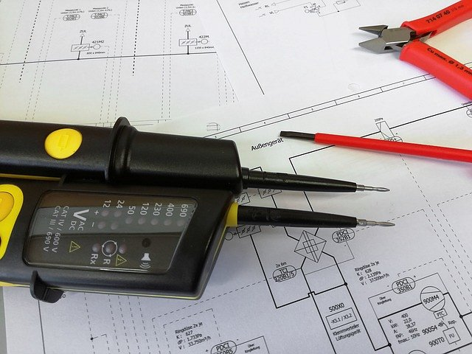
Taka osoba prawdopodobnie nie będzie umiała się obsłużyć wszystkimi możliwościami nabytego przyrządu, nie mówiąc już o cenie, która z dużym prawdopodobieństwem będzie dla tej osoby zaporowa.
Wniosek jest taki, że...?
Czyli, innymi słowy najlepsze dalmierze i drogomierze jako kwalifikacja pozbawiona kontekstu to czysty abstrakt i zasługuje na obrzucenie zgniłymi jajami. Należy więc zaopatrzyć się w wiedzę i świadomość tego, jak będzie dane urządzenie wykorzystywane, aby następnie móc dobrać to, rzeczywiście będzie najlepsze.

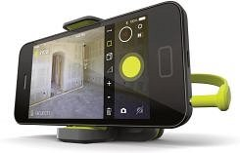
Więc albo najlepszy dalmierz i drogomierz z danej kategorii - laserowy lub optyczny, składany lub jednoczęściowy.

